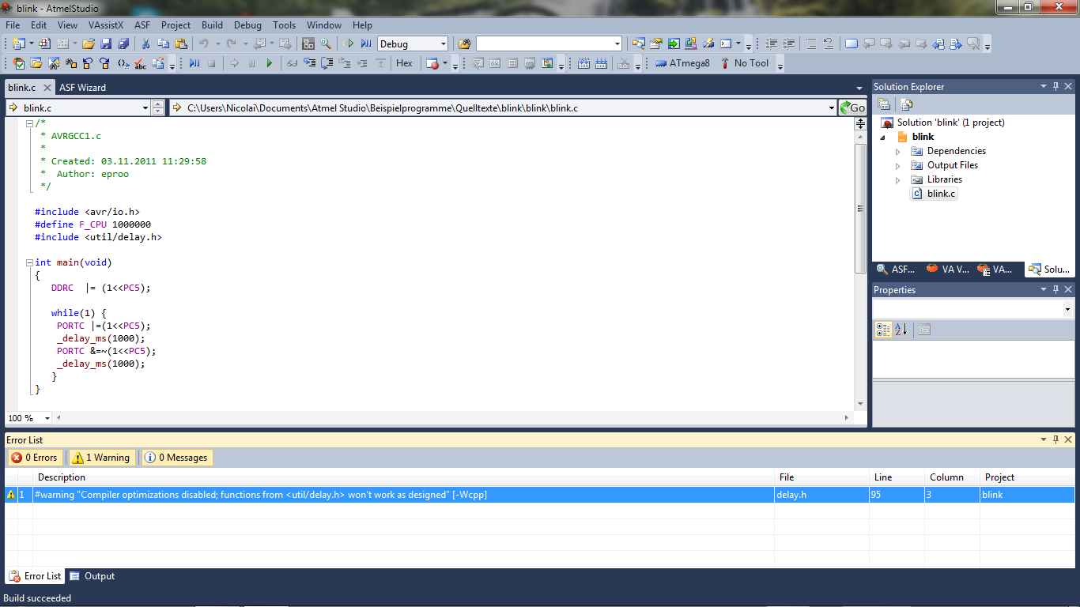
Die Fehlermeldung bezieht sich ja auf diese Zeile!?!

